

Приглашаем на XV-е традиционные юбилейные соревнования
Осенние перегоны-2015
Финал « Зеленых стадионов-2015»
Как всегда новая карта!

Соревнования проводятся 22 ноября 2015 года .
Район соревнований : пос.Игрень («Бабушкина балка»)
Карта корректировки 2015 года.
Местность открыта на 95 %. Балка с пологими склонами и редкими кустами.

Дистанции в заданном направлении- настоящая кроссовая гонка с элементами ориентирования. Средний набор высоты, хорошая видимость, рассеивание по группам –
все это внесет интригу в розыгрыш призов!

Параметры дистанций

Группа | Длина | КП | Набор высоты
М-21 | 9,4 | 30 | 190
Ж-21 | 6,7 | 22 | 130
М-16,50 | 6,8 | 22 | 130
Ж-16,50 | 4,7 | 12 | 110
М-14,60 | 5,2 | 15 | 120
Ж-14,60 | 3,6 | 10 | 90
М-12,70 | 3,5 | 12 | 70
Ж-12,70 | 3,3 | 11 | 70

Масштаб карты 1: 7500м , сечение рельефа 2,5 метра.
Легенды на карте и отдельно.
Опасные места –мусор. Пересечение асфальтированной дороги (движение
малоинтенсивное.) Линии электропередач на карте не показаны!
Заявка на месте старта до 10-00
Старт гандикапа в 10-30.
Старт всех групп в 11-00. Старт по стартовому протоколу!
Закрытие и награждение в 13-00

Сумма баллов по результатам всех стадионов определяет стартовую минуту участника финального гандикапа – гонки за призами.(1 балл- 0,20 сек)
Не набравшие призовых очков, стартуют в конце протокола с интервалом в 1 мин. Получают грамоты и памятные значки.
Первые три места в гандикапе (не зависимо от возраста) получают: 200,100,50 гр.

Расходы по проведению : 15 грн.

Заявка по эл.почте zaera@mail.ru , т. 0675980632-Заерко В.В. по 20.11.15

Он-лайн заявка http://orientsumy.com.ua/index.php?event=993
Желающие заявиться могут это сделать так же на странице в
контакте : Максимова Галина Ссылка в контакте http://vk.com/id58554254

Проезд электричкой до ост. 207 км(следующий за Игренью). Отравление с вокзала
-на Чаплино 8.40 -9.12(в пути 35 мин), -на Запорожье 10.05-10.33, -на Чаплино 11.00 -11.35
Обратно : 15.06, 16.11
Ехать маршруткой № 54(ж/д вокзал –ул.Бехтерева до конечной)до Ксеньевки ,далее пешком по схеме =2 км(вдоль психбольницы до ветлечебницы и далее по дороге вниз 300 метров до старта.
Ссылка в интернете http://goo.gl/Dplwhk

Широта 48°27'31.80"С
Долгота 35°11'36.07"В

Он-лайн заявка до 20-00 21.11.2015
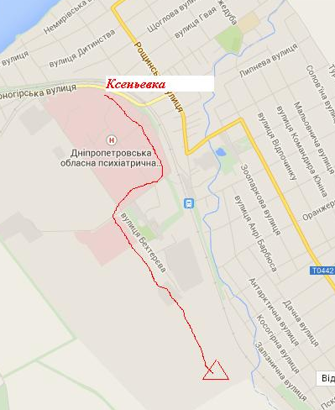

Платформа «Игрень»

Платформа 207 км

Протокол старта гандикапа.
1 | Русенчик Влад | 111 | 0:01:00
2 | Кравчук Юлия | 105 | 0:03:00
3 | Пайол Андрей | 97 | 0:05:40
4 | Тарнавская Ирина | 93 | 0:07:00
5 | Ткачук Александр | 91 | 0:07:40
6 | Пионтковский Андрей | 90 | 0:08:00
7 | Надрега Елизавета | 89 | 0:08:20
8 | Корякова Валентина | 78 | 0:12:00
9 | Довгань Анна | 73 | 0:13:40
10 | Слутая Ольга | 72 | 0:14:00
11 | Гладкий Александр | 72 | 0:14:00
12 | Бронникова Лариса | 70 | 0:14:40
13 | Ткачук Александр мл. | 69 | 0:15:00
14 | Ефименко Валентина | 63 | 0:17:00
15 | Таран Виктория | 63 | 0:17:00
16 | Лапко Владимир | 60 | 0:18:00
17 | Балабанов Павел | 60 | 0:18:00
18 | Ермаков Дмитрий | 59 | 0:18:20
19 | Поенко Миша | 57 | 0:19:00
20 | Кучер Анастасия | 57 | 0:19:00
21 | Фрасинюк Николай | 57 | 0:19:00
22 | Рикун Владимир | 54 | 0:20:00

